**ТЕХНИЧЕСКОЕ ЗАДАНИЕ**

на разработку

________ информационной системы магазина по продаже __________________

_______________________ программного обеспечения_____________________

|  |  |  |
| --- | --- | --- |
| СОГЛАСОВАНО |  | СОГЛАСОВАНО |
| Колледж ВятГУ  ________________ Потапов А.А.  «____» _____________ 20__ г.  М.П. |  | Руководитель УП  ________________ Долженкова М. Л.  «____» _____________ 20__ г. |

|  |
| --- |
| СОГЛАСОВАНО |
| Колледж ВятГУ  ________________ Фалалеев Д.С.  «____» _____________ 20__ г.  М.П. |

2024

**Содержание**

Введение 3

1 Перечень сокращений 4

2 Термины и определения 5

3 Общие сведения о разработке 6

3.1 Наименование разработки 6

3.2 Цели и задачи 6

3.3 Сроки разработки 6

3.4 Сведения об участниках разработки 6

3.5 Назначение разработки 6

3.5.1 Функциональное назначение программы 6

3.5.2 Эксплуатационное назначение программы 7

4 Описание предметной области 8

4.1 Allsoft 10

4.2 Russoft 12

4.3 RuStore 14

5 Требования к информационной системе 16

5.1 Требования к функциям 16

5.2 Требования к показателям назначения 16

5.3 Требования к пользовательскому интерфейсу 16

5.4 Требования к видам обеспечения 21

5.4.1 Требования к математическому обеспечению 21

5.4.2 Требования к информационному обеспечению 21

5.4.3 Требования к метрологическому обеспечению 22

5.4.4 Требования к техническому обеспечению 22

5.5 Требования к надежности 22

5.6 Требования к безопасности 22

5.7 Требования к патентной чистоте 23

5.8 Требования к перспективам развития 23

6 Состав и содержание работ 24

7 Порядок разработки 25

7.1 Стадии разработки 25

7.2 Этапы разработки 25

8 Требования к документированию 27

9 Требования к приемо-сдаточным испытаниям 28

9.1 Виды испытаний 28

9.2 Общие требования 28

# Введение

Данный документ является техническим заданием для реализации «Информационная система магазина по продаже программного обеспечения». В данном документе описаны общие сведения о разработке, описание предметной области, требования к системе, функциям.

Документ предназначен для:

* Технического специалиста. Разработчику техническое задание необходимо, потому что включает в себя описание функциональных требований, особенности архитектуры, используемые технологии и инструменты. Без технического задания разработчик может начать работу, но результат может быть не тот, который ожидает заказчик.
* Членов приемо-сдаточной комиссии. Для членов приемо-сдаточной комиссии техническое задание необходимо для проверки сайта на соответствие требованиям, заданным в техническом задании.
* Заказчика. Для заказчика техническое задание необходимо для точного определения требований к продукту и контроля за его реализацией. Техническое задание включает в себя перечень функций, дизайн, сроки и бюджет. Техническое задание для заказчика помогает снизить вероятность проблем и несоответствий между ожиданиями и результатом.

# Перечень сокращений

В настоящем документе используются следующие сокращения:

IDE – Integrated Development Environment, интегрированная среда разработки.

ИС - информационная система.

ПК – персональный компьютер.

ПО - программное обеспечение.

ПЭВМ - персональная электронно-вычислительная машина.

ЯП - язык программирования.

# Термины и определения

В настоящем документе используются следующие термины и определения:

Интегрированная среда разработки (IDE) – комплекс программных средств, используемый программистами для разработки программного обеспечения;

Интерфейс программы – набор инструментов, который позволяет пользователю взаимодействовать с программой;

# Общие сведения о разработке

## Наименование разработки

Рассматриваемая в настоящем документе информационная система имеет следующее наименование: «Информационная система магазина по продаже программного обеспечения».

## Цели и задачи

Целью данной работы является разработка информационной системы магазина по продаже ПО.

Задачи разработки:

* провести анализ предметной области;
* определить структуру данных, выбрать технологии, язык программирования и среду разработки для создания информационной системы;
* разработать алгоритмы и программы для реализации информационной системы для магазина по продаже собственного ПО, используя современные технологии программирования;
* подготовить эксплуатационную документацию.

## Сроки разработки

Сроки исполнения работ:

01.10.2024 - 01.12.2024

## Сведения об участниках разработки

Разработчиком данного приложения являются студенты группы ИСПк 402-52-00 Потапов Артём Алексеевич и Фалалеев Данил Сергеевич.

Заказчиком работы является колледж ВятГУ в лице:

* Руководитель учебной практики, Долженкова М.Л.
* Руководитель образовательной программы, Сергеева Е.Г

## Назначение разработки

### Функциональное назначение программы

Функциональным назначением ИС является управление всеми аспектами бизнес-процесса продаж. Она предоставляет инструменты для создания каталога товаров, оформления заказов, обработки платежей, управления клиентской базой данных. Система обеспечивает автоматизацию процессов, улучшение взаимодействия с клиентами и оптимизацию управленческих решений, помогая бизнесу эффективно управлять своими продажами и увеличивать прибыльность.

### Эксплуатационное назначение программы

ИС магазина по продаже собственного ПО применяется пользователями с целью:

* Выбора, приобретения и загрузки необходимого программного обеспечения.
* Оформления заказов и оплаты для получения лицензий на ПО.
* Получения технической поддержки и обновлений ПО.
* Анализа продаж ПО.
* Управления своими программными ресурсами и обновлениями.

# Описание предметной области

Магазин по продаже программного обеспечения - это специализированный магазин или веб-платформа, где пользователи могут приобретать, скачивать или заказывать программное обеспечение для своих компьютеров, смартфонов, планшетов и других устройств. Это место, где пользователи могут найти и приобрести различные виды программ, включая операционные системы, приложения, игры, утилиты и другие программные продукты.

Предметная область магазина по продаже программного обеспечения включает в себя все аспекты, связанные с продажей и обслуживанием программного обеспечения:

* Программное обеспечение: Магазин предлагает широкий ассортимент программных продуктов, включая операционные системы, офисные приложения, графические редакторы, антивирусное ПО, игры и многое другое;
* Целевая аудитория: Магазин может ориентироваться как на частных пользователей, так и на бизнес-клиентов, предоставляя разные условия и продукты для разных групп потребителей;
* Лицензионные соглашения: Магазин должен соблюдать законы и правила лицензирования программного обеспечения, чтобы предоставлять клиентам легальные продукты;
* Безопасность: Магазин должен обеспечивать безопасность программного обеспечения, предотвращая продажу вредоносных или нелегальных продуктов;
* Лицензионное управление: Магазин может вести учет и управление лицензиями для корпоративных клиентов;
* Обновления и патчи: Магазин должен предоставлять механизмы для загрузки и установки обновлений и исправлений для программного обеспечения;
* Платежи и финансы: Магазин должен обеспечивать удобные способы оплаты для клиентов и вести учет финансовых операций.

Магазин по продаже программного обеспечения представляет собой ключевой элемент современного цифрового рынка, который удовлетворяет потребности пользователей в доступе к разнообразным программным продуктам. В этой предметной области сосредотачиваются разнообразные аспекты, включая предоставление доступа к широкому ассортименту программ, лицензирование, обновления, техническую поддержку и соблюдение правовых норм. Магазины по продаже программного обеспечения способствуют распространению инновационных решений и обеспечивают пользователям удобство, выбор и безопасность. Эта предметная область остается динамичной и актуальной в современном мире, отражая быстрое развитие технологий и потребностей пользователей в программных решениях для разных устройств и задач.

## Allsoft

Аналог 1: <https://allsoft.ru/>

Разработчик: Softline.

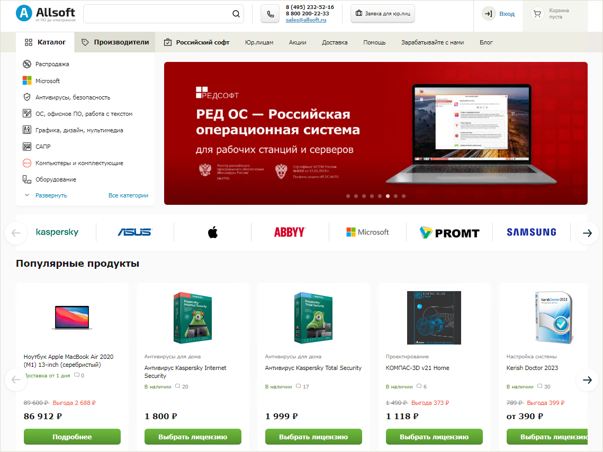

Рисунок 1 – Аналог 1

Старейший в Рунете мультивендорный интернет-магазин лицензионного программного обеспечения, функционирующий с 2004 года и помимо России предоставляющий услуги в Белоруссии и Казахстане. Официальный поставщик ПО ведущих российских и зарубежных компаний.

В активе Allsoft — более 20 тысяч продуктов от трёх тысяч разработчиков. Каталог маркета включает системный и прикладной софт, специализированные решения для корпоративного сектора (CRM/ERP-платформы, системы электронного документооборота, инструменты для бухгалтерского и кадрового учёта), профессиональные решения для работы с графикой, проектирования и инженерных расчётов, средства разработки ПО, продукты для обеспечения информационной безопасности, приложения для мобильных устройств, а также облачный софт, предоставляемый по модели «Программное обеспечение как услуга» (Software as a Service, SaaS). Все продукты рассортированы по категориям, имеется поиск по всему представленному в ассортименте софту, также предусмотрена возможность просмотра продукции конкретного вендора.

Для быстрого доступа к софту российских разработчиков в интерфейсе Allsoft предусмотрена отдельная вкладка

Отличительная особенность Allsoft — не только внушительный ассортимент программных решений, но и наличие в нём продукции ушедших из России компаний, таких как Microsoft, Adobe Systems, Autodesk и других. Так, в каталоге маркетплейса представлены различные версии Windows 11, ключи для офисного пакета Microsoft 356, лицензионный Photoshop и прочие «санкционные» продукты, которые можно приобрести совершенно легально и без проблем активировать.

Плюсы:

* интуитивно понятный интерфейс
* внушительное количество продуктов
* присутствие как российского ПО, так и зарубежного

Минусы:

* отсутствие открытого исходного кода
* доступ к сервису осуществляется через веб-браузер

## Russoft

Адрес: <https://russoft.ru/>

Разработчик: Минцифры России.

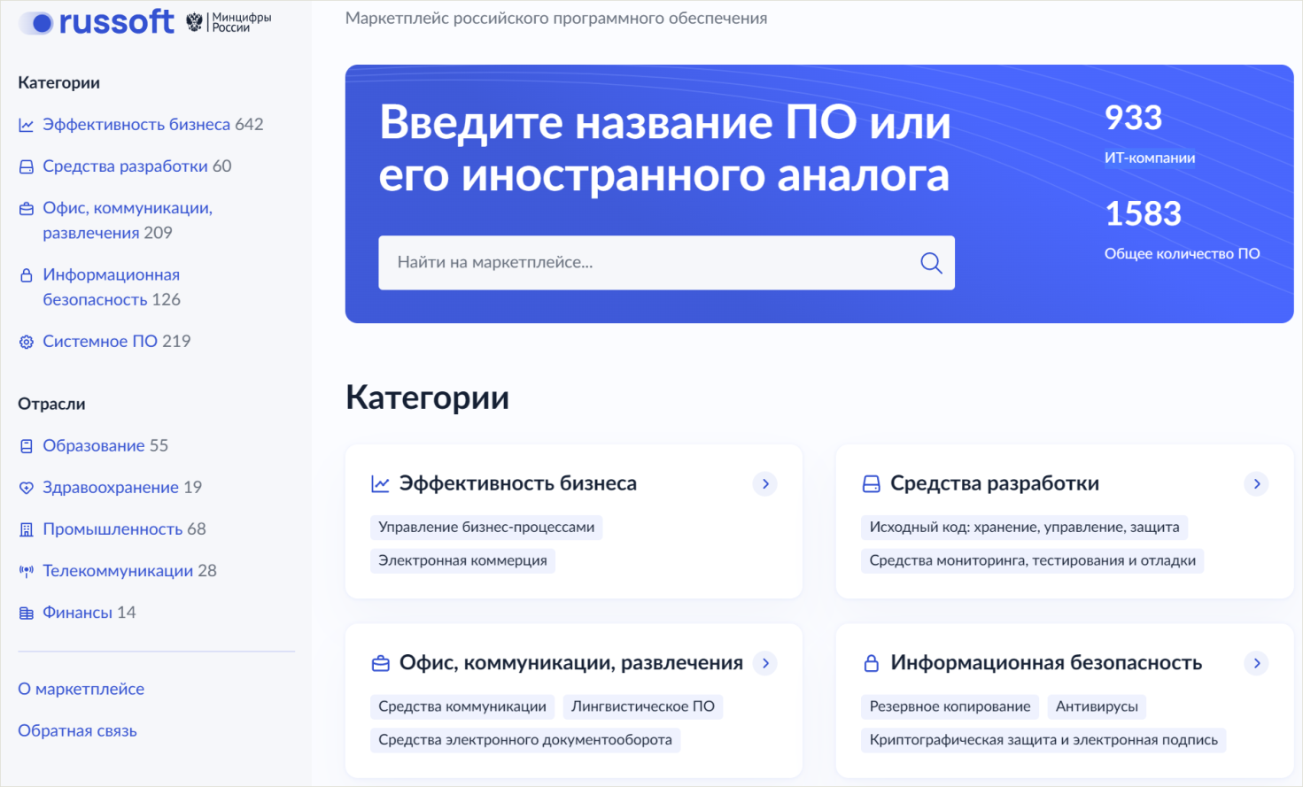

Рисунок 2 – Аналог 2

Проект Министерства цифрового развития, связи и массовых коммуникаций РФ. Функционирует с октября 2022 года и по факту представляет собой каталог программного обеспечения отечественных разработчиков. Услуг по приобретению ПО сервис не предоставляет (софт покупается напрямую у вендоров), а поэтому причислять Russoft к разряду полноценных маркетплейсов не совсем корректно.

В настоящий момент на портале Russoft собрано свыше полутора тысяч продуктов более чем от 900 компаний-разработчиков. Все программные решения включены в реестр отечественного ПО, для каждого из них представлены ключевые характеристики: функциональность, стоимость и совместимость с операционными системами. Также указаны зарубежные аналоги, которые может заместить российский продукт.

На официальном маркетплейсе российского программного обеспечения размещены продукты из Единого реестра ПО

Для удобства навигации по каталогу программ предусмотрена сортировка по категории (средства разработки, системное ПО, информационная безопасность и прочие) и отрасли применения (образование, промышленность, финансы и другие). Имеются средства поиска по базе Russoft и форма, с помощью которой разработчики могут связаться с администраторами маркетплейса и разместить сведения о своём продукте. Требования к программе.

Плюсы:

* интуитивно понятный интерфейс
* внушительное количество продуктов

Минусы:

* отсутствие открытого исходного кода
* доступ к сервису осуществляется через веб-браузер
* для приобретения ПО приходится переходить на сторонний сайт разработчика

## RuStore

Адрес: <https://www.rustore.ru/>

Разработчик: VK.

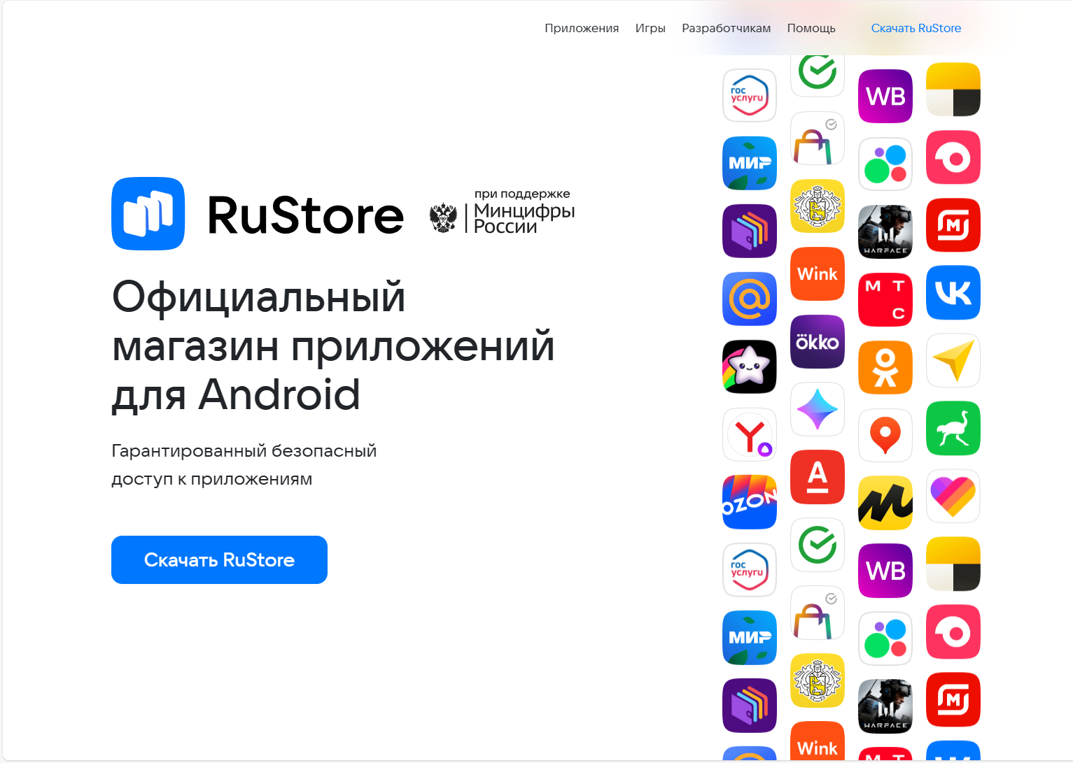

Рисунок 3 – Аналог 3

Крупнейший по размеру аудитории отечественный магазин приложений для платформы Android. По данным Mediascope, аудитория RuStore составляет 10 миллионов человек старше 12 лет по всей России.

В бета-версии RuStore был запущен в конце мая 2022 года при поддержке Минцифры России. За время своего развития сервис претерпел множество изменений. В нём появились инструменты авторизации различными способами (по номеру телефона, через VK ID, «Cбер» ID, «Яндекс» ID), редакторские подборки с актуальным контентом, адаптивный поиск, возможность оставлять отзывы и оценки, а также совершать встроенные покупки в приложениях, оплачивать подписки и платные программы любым удобным способом — банковской картой, через СБП и со счёта мобильного телефона. Кроме того, RuStore открыл публикацию программ для физических лиц и стал доступен для иностранных разработчиков, которым предлагается полнофункциональная версия магазина с возможностями монетизации продуктов и их продвижения.

Магазин приложений RuStore является обязательным для предустановки на смартфоны в России

В настоящий момент в RuStore насчитывается 5 тысяч программных продуктов для Android, рассортированных по 13 категориям — «Государственные», «Еда и напитки», «Здоровье и спорт», «Инструменты», «Медицина», «Новости», «Образование», «Объявления и услуги», «Покупки», «Развлечения», «Социальные», «Транспорт» и «Финансы». Имеется отдельный раздел с играми. В магазине представлены софтверные решения «Сбера», «Яндекса», VK, Минцифры России, «Ростелекома», МТС, Tele2, а также прочих компаний и организаций различной сферы деятельности. Всего на платформе зарегистрированы 3600 издателей, в числе которых значатся как крупные игроки рынка ПО, так и индивидуальные разработчики. За безопасность опубликованных в RuStore приложений отвечают интегрированные средства защиты «Лаборатории Касперского» и VK, обеспечивающие сканирование загружаемого ПО на предмет наличия вредоносного кода.

Плюсы:

* интуитивно понятный интерфейс
* внушительное количество продуктов

Минусы:

* отсутствие открытого исходного кода
* магазин приложений только для платформы Android

Вывод

В ходе анализа существующих аналогов для ИС магазина по продаже собственного ПО были выявлены следующие недостатки, необходимые учесть при разработке программы: необходимость в сетевом подключении для запуска ИС, отсутствие открытого исходного кода. Из плюсов можно отметить: интуитивно понятный интерфейс, работа системы в режиме реального времени, автоматизация процессов покупки и установки ПО.

## Требования к информационной системе

## Требования к функциям

В разрабатываемой программе должны быть реализованы следующие функции:

* Предоставление доступа к программам: Магазин должен обеспечивать клиентам удобный доступ к разнообразным программным продуктам, соответствующим их потребностям и платформам;
* Покупка: Магазин должен предоставлять пользователям возможность приобретения программ;
* Обновления и установка: Магазин должен обеспечивать механизмы для установки и обновления приобретенных программ, чтобы клиенты всегда могли пользоваться актуальными версиями;
* Совместимость: Магазин должен предоставлять информацию о совместимости программ с устройствами и операционными системами клиентов;
* Безопасность: Магазин обязан обеспечивать безопасность, сканируя программное обеспечение на вирусы и мошеннический контент;
* Платежи и финансы: Должны быть предоставлены различные методы оплаты, и магазин должен обеспечивать учет всех финансовых операций;
* Аналитика и отчетность: Магазин должен собирать данные о продажах и поведении пользователей для предоставления финансовых отчетов.

## Требования к показателям назначения

ИС должна соответствовать следующим требованиям:

* В процессе разработки должно быть реализована ИС для клиента.

## Требования к пользовательскому интерфейсу

Пользовательский интерфейс для авторизации/регистрации должен обеспечить выполнение следующий функций:

* Содержать окно взаимодействия для авторизации пользователей;
* Содержать два поля для ввода логина и пароля;
* Содержать кнопку «Войти».
* Содержать кнопку «Зарегистрироваться».

Прототип интерфейса авторизации представлен на рисунке 4.

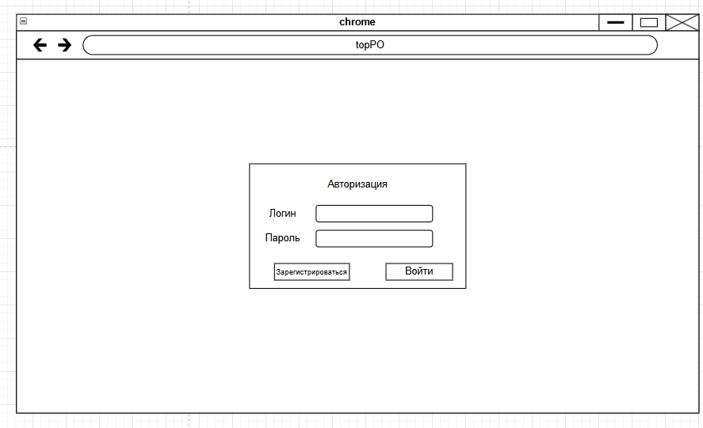

Рисунок 4 – Прототип интерфейса окна авторизации

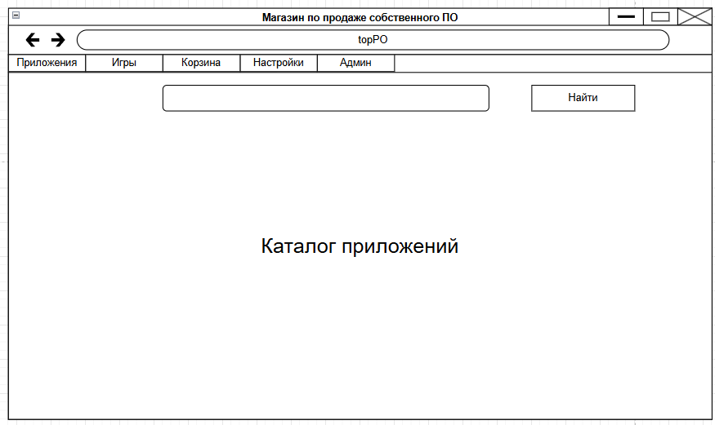

Рисунок 5 – Прототип вкладки Приложения

Вкладка Приложения должна содержать поле для поиска, кнопку «Найти», каталог приложений.

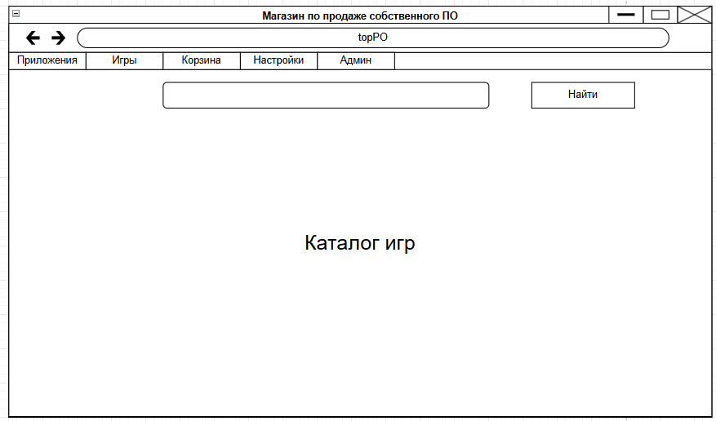

Рисунок 6 – Прототип вкладки Игры

Вкладка Приложения должна содержать поле для поиска, кнопку «Найти», каталог игр.

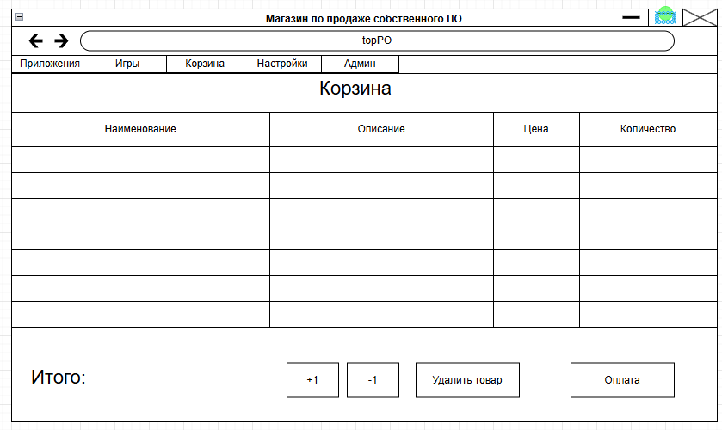

Рисунок 7 – Прототип вкладки Корзина

Вкладка Козина должна содержать таблицу с товарами, выбранными пользователем, кнопки: «+1», «-1», «Удалить товар», «Оплата».

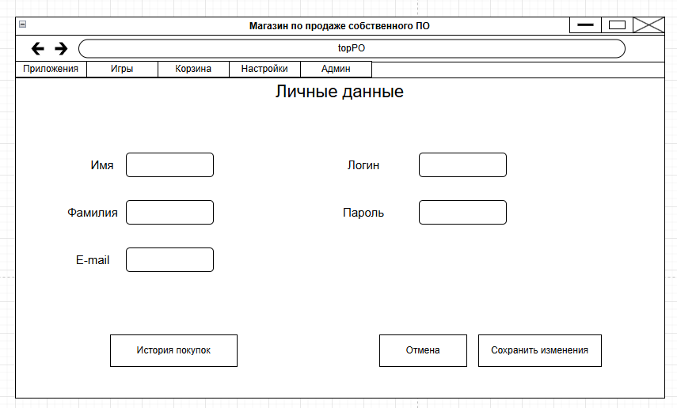

Рисунок 8 – Прототип вкладки Настройки

Вкладка Козина должна содержать поля для ввода имени, фамилии, эл.почты, логина, пароля , кнопки: «История покупок»(при нажатии вызывается окно с историей покупок), «Сохранить изменения», «Оплата».

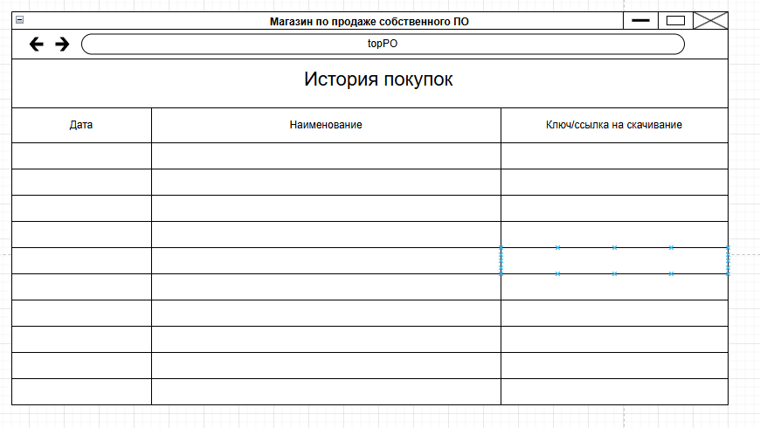

Рисунок 9 – Прототип окна истории покупок

Окно с историей покупок должно содержать таблицу с историей покупок пользователя.

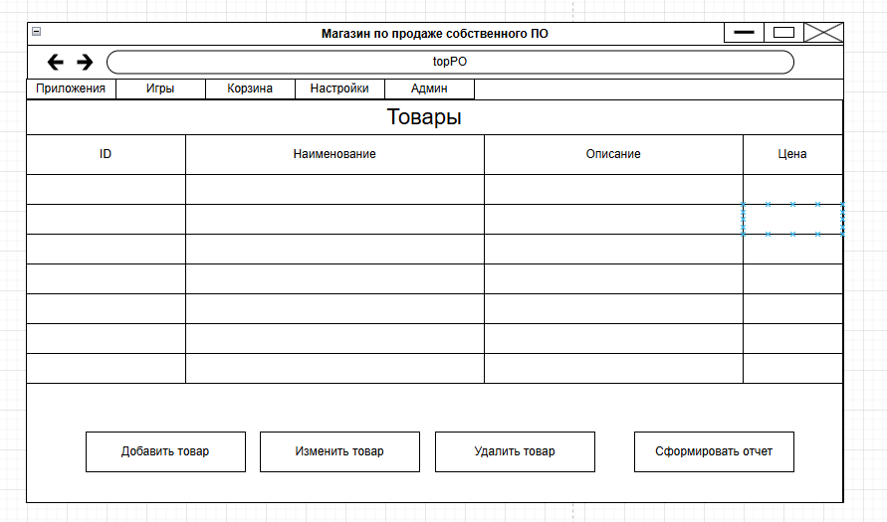

Рисунок 10 – Прототип вкладки Админ

Вкладка Админ должна содержать таблицу с товарами, имеющимися в БД, кнопки: «Добавить товар», «Изменить товар»(при нажатии вызывается окно для редактирования информации в БД), «Удалить товар», «Сформировать отчет» »(при нажатии вызывается окно для просмотра отчетности).

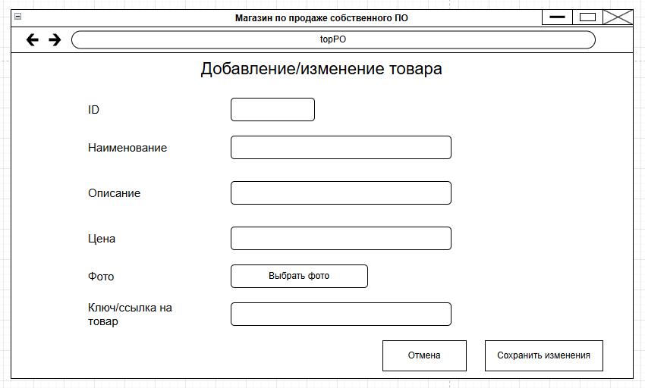

Рисунок 11 – Прототип окна редактирования информации в БД

Окно редактирования информации в БД должно поля для ввода ID, наименования, описания, цены, ключа/ссылки на товар , кнопки: «Сохранить изменения, «Выбрать фото», «Отмена».

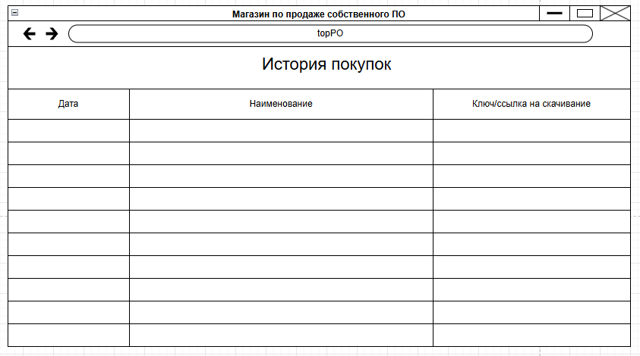

Рисунок 12 – Прототип окна с отчетностью

Окно с отчетностью должно содержать отчетность.

## Требования к видам обеспечения

### Требования к математическому обеспечению

Дополнительные требования к математическому обеспечению не предъявляются.

### Требования к информационному обеспечению

#### Требования к форматам хранения данных

Для хранения данных в ИС будет использоваться реляционная СУБД - MySQL. Для взаимодействия с базой данных будет использоваться язык структурированных запросов SQL.

#### Требования к лингвистическому обеспечению

В интерфейсе программы должен использоваться только русский язык.

### Требования к метрологическому обеспечению

Дополнительные требования к метрологическому обеспечению не предъявляются.

### Требования к техническому обеспечению

В состав минимальных технических средств должен входит персональный компьютер, включающий в себя:

* Процессор с частотой 2 Ггц
* ОЗУ 4 ГБ
* Монитор
* Клавиатура
* Мышь
* Доступ в интернет

## Требования к надежности

Надежное (устойчивое) функционирование программы должно быть обеспечено выполнением совокупности организационно-технических мероприятий, перечень которых приведен ниже:

* организацией бесперебойного питания технических средств;
* осуществлением контроля входных данных;
* регулярным выполнением рекомендаций Министерства труда и социального развития РФ, изложенных в Постановлении от 23 июля 1998 г. «Об утверждении  
  межотраслевых типовых норм времени на работы по сервисному обслуживанию ПЭВМ и оргтехники и сопровождению программных средств»;
* регулярным выполнением требований ГОСТ 51188–98. Защита информации. Испытания программных средств на наличие компьютерных вирусов;

## Требования к безопасности

Программа не должна передавать данные третьим лицам, которые в соответствии с законодательством могут быть отнесены к персональной информации.

## Требования к патентной чистоте

Система должна отвечать требованиям к патентной чистоте согласно действующему законодательству Российской Федерации.

## Требования к перспективам развития

Система должна соответствовать требованиям, описанным ранее. Программа должна быть разработана с возможностью эффективной обработки больших объёмов данных и предоставления пользователям интуитивно понятных и удобных функций навигации и организации для повышения производительности.

# Состав и содержание работ

ИС, разрабатываемая в рамках учебной практики, относится к распределённой типологии хранения данных, имеющая архитектуру клиент-сервер, функционирующая с реляционными базами данных.

# Порядок разработки

## Стадии разработки

Таблица 1 – Стадии разработки

|  |  |  |
| --- | --- | --- |
| № стадии | Наименование стадии | Описание стадии |
| 1 | Разработка ТЗ | На данной стадии происходит разработка технического задания, в котором прописаны все требования для ИС магазина по продаже ПО. |
| 2 | Проектирование | Стадия проектирования предполагает продумывание интерфейса готовой программы, взаимодействия между составными частями приложения, а также проектирование структуры базы данных, чтобы обеспечить эффективное хранение, доступ и управление информацией.. |
| 3 | Реализация | Данная стадия подразумевает разработку кода ПО, на основе требований предъявляемых техническим заданием. |
| 4 | Внедрение | Данная стадия подразумевает процесс запуска программы в промышленную эксплуатацию. Продукт устанавливается на компьютеры заказчика и проверяется весь его рабочий цикл. |

## Этапы разработки

Таблица 2 – Этапы разработки

|  |  |  |  |  |
| --- | --- | --- | --- | --- |
| № этапа | Наименование этапа | Длительность | Состав работ | Результат |
| 1 | Настройка рабочего окружения | 1 день | В ходе работ оборудование должно быть подготовлено к написанию кода ИС | Подготовленное рабочее место |
| 2 | ТЗ | 1 неделя | При выполнении данного этапа должно быть разработано и утверждено ТЗ | Техническое задание |
| 3 | Проектирование | 2 недели | В ходе работ должна быть разработана и утверждена структура программного обеспечения | Акт выполненных работ |
| 4 | Написание кода программного обеспечения | 1,5 месяца | В ходе работ должен быть написан код программы, который отвечает требованиям, поставленным в техническом задании | Акт выполненных работ; программное обеспечение |
| 5 | Тестирование программы | 2 недели | Программное обеспечение должно быть протестировано на основе методики испытаний | Акт выполненных работ; список недоработок и ошибок в работе программного обеспечения |
| 6 | Доработка программы | 2 недели | Цель данного этапа заключается в исправлении недочетов, обнаруженных на прошлом этапе | Акт выполненных работ |
| 7 | Подготовка эксплуатационной документации | 1 неделя | Должно быть написано руководство пользователя | Готовый проект |

# Требования к документированию

Ниже представлены требования к документации на определенном этапе:

* На первом этапе требований к документации не предъявляются.
* На втором этапе должно быть разработано ТЗ.
* На третьем, четвёртом, пятом и шестом этапах требований к документации не предъявляются.
* На седьмом этапе должны быть разработан проект по настоящей работе.

# Требования к приемо-сдаточным испытаниям

## Виды испытаний

Во время испытаний проверить работу программы по следующим позициям:

* набор функциональных тестов;
* корректное функционирование заданных в техническом задании функций;
* возможность функционирования на ЭВМ с указанными минимальными системными требованиями;

## Общие требования

Испытания проводятся согласно Программе и Методике Испытаний комиссией, включающей представителей заказчика:

* руководитель образовательной программы, Сергеева Е. Г.
* руководитель учебной практики, Долженкова М.Л.

Комиссии должны быть предъявлены эксплуатационные документы и доклад. Оценка результатов осуществляется комиссией коллегиально.